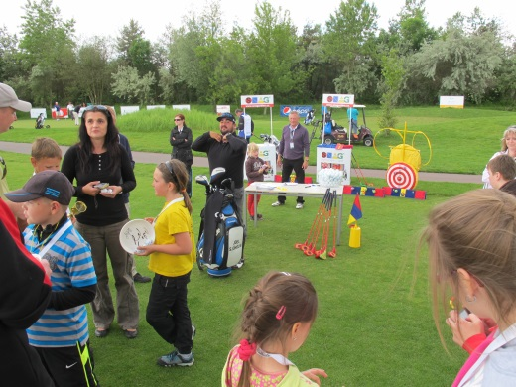

SNAG Masters na Kunětické Hoře

Ve dnech 30.- 31.5.2014 proběhl na golfovém hřišti Golf Resortu Kunětická Hora turnaj školních a rodinných družstev. Turnaje se zúčastnili děti z 2. ZŠ Dr. Hrubého ze Šternberka, ze ZŠ Třešť, a rodinná družstva z Hradce Králové, Pardubic a Prahy.
Hrálo se na SNAG golfové akademii s tréninkovými stanovišti a 9-ti jamkami Snagového hřiště. Bodovaly se jak jednotlivé typy úderů součtem ran, tak i hra na jamky způsobem Texas Scramble. Hřiště postavili a nad průběhem hry dohlíželi profesionální golfoví trenéři David Kaplan a Sergyi Ivanyuk.
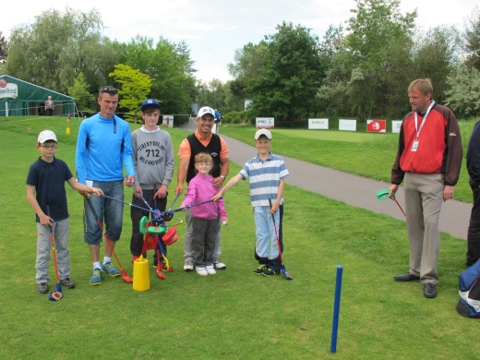
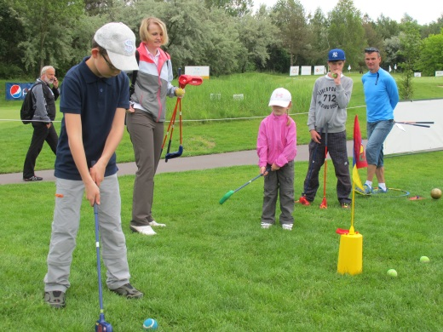
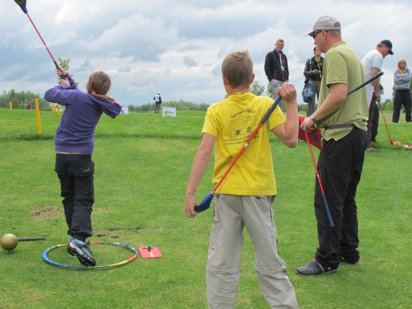
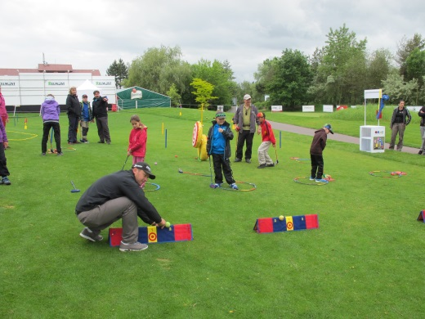
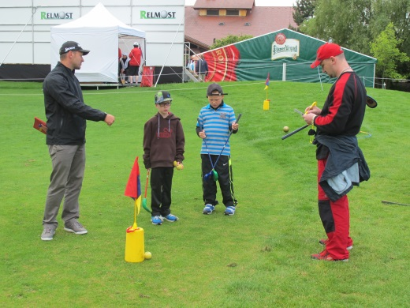
Turnaj s přehledem vyhráli děti ze Šternberské základní školy, které si odvezly i vítězný pohár. Ale nejpodstatnější bylo, že se všichni zúčastnění potrénovali ve skutečné SNAG- golfové hře na jamky a hlavně se při soutěžích dobře bavili a zahráli si i s profesionály zvučných jmen z řad hráčů turnaje Czech Challenge Evropské golfové túry.

